15.
Javaslat a Szent István Gimnázium Hunyadi utca 23-25- alatti épületszárny (Kalocsa, Kossuth Lajos utca 64. Helyrajzi szám: … Műemléki törzsszám: … Hatályos védelem: … )
Kalocsai Települési Értéktárba történő felvételéhez

Készítette:

Asbóth Miklós

…………………………………..

Kalocsa, 2014.01.30.

(P.H.)

I.
A JAVASLATTEVŐ ADATAI

1. A javaslatot benyújtó (személy/intézmény/szervezet/vállalkozás) neve: Asbóth Miklós

2. A javaslatot benyújtó személy vagy a kapcsolattartó személy adatai:
Név: Asbóth Miklós
Levelezési cím: 6300 Kalocsa, Fényi Gyula u. 18.
Telefonszám: 06/70/414-8583
E-mail cím:

II.
A NEMZETI ÉRTÉK ADATAI

1. A nemzeti érték megnevezése Szent István Gimnázium Hunyadi utca 23-25. szám alatti épületszárny

2. A nemzeti érték szakterületenkénti kategóriák szerinti besorolása
 | □ agrár- és élelmiszergazdaság | □ egészség és életmód | épített környezet
 | □ ipari és műszaki megoldások | □ kulturális örökség | □ sport
 | □ természeti környezet | □ turizmus

3. A nemzeti érték fellelhetőségének helye Kalocsa, Hunyadi utca 23-25.

4. Értéktár megnevezése, amelybe a nemzeti érték felvételét kezdeményezik
 |  települési | □ tájegységi | □ megyei | □ külhoni magyarság

5. A nemzeti érték rövid, szöveges bemutatása, egyedi jellemzőinek és történetének leírása. Ld. a javaslat elején lévő részletes leírást.

6. Indoklás az értéktárba történő felvétel mellett: a Kalocsai Települési Értéktárba felvett Szakrális központ egyik jelentős műemlék épülete.

7. A nemzeti értékkel kapcsolatos információt megjelenítő források listája (bibliográfia, honlapok, multimédiás források)

- A nemzeti érték hivatalos weboldalának címe:

III.
MELLÉKLETEK

1. Az értéktárba felvételre javasolt nemzeti érték fényképe vagy audiovizuális-dokumentációja

2. A Htv. 1. § (1) bekezdés j) pontjának való megfelelést valószínűsítő dokumentumok, támogató és ajánló levelek

3. A javaslathoz csatolt saját készítésű fényképek és filmek felhasználására vonatkozó hozzájáruló nyilatkozat

Szent István Gimnázium Hunyadi utca 23-25. alatti épületszárny

A Hunyadi u.-i szárny 1869-ben, Haynald Lajos érsek adományából épült, tetején a csillagvizsgáló 1877-ben. Az udvari szárnyat 1886-ban, a Szent István király úti szárnyat 1904-1905-ben építették, földszintjének megnyitása 1980-1984 között történt.
A Szent István és a Hunyadi utcák által közrefogott tömbben elhelyezkedő, zárt utcavonalas beépítésben álló, körülépített udvaros, több periódusban épült épületszárnyakból álló, kétemeletes épület, Hunyadi utcai szárnya felett kétkupolás csillagvizsgálóval.
2-3-3-3-2 tengelyes (közülük az első és utolsó kettő sarokrizalitként, a középső három középrizalitként kissé a homlokzat elé lép) Hunyadi utcai homlokzatát vízszintesen az emeletek közötti osztópárkányok tagolják. A földszinti 7. és 12. tengelyben keretezetlen, szegmentíves nyílásban kapuk állnak, közülük az első az épületbelsőbe, a 2. - kocsiáthajtóként - az udvarra vezet. Előbbi felett vörösmészkő építési tábla látható, két oldalán emléktáblák állnak. A földszint többi nyílása tagolt vakolatkeretezésben álló hatszemes ablak. Az 1. emelet ablakai tagolt vakolatkeretezésben álló, könyöklő- és szemöldökpárkánnyal, vakolatkeretezésű mellvédmezővel ellátott ablakok, közülük a 6-8. tengelyben (középrizalit) állók nagyobbak, mellvédmezejükben és - fogrovatos díszítésű - szemöldökpárkányuk felett növényi ornamentikájú mezőkkel. Hasonló díszítés jelenik meg a sarokrizalitok szemöldökpárkányai felett is, azonban itt a mellvédmező díszítése elmarad. A 2. emelet nyílásai hasonló kialakításúak azzal a különbséggel, hogy a rizalitok nyílásainak könyöklőpárkányait a széleken kisméretű konzolok támasztják alá. A középrizalit felett emelkedik a csillagvizsgáló három szintet átfogó tömege, vakolatsávos homlokzatkiképzéssel, az alsó középső tengely előtt kovácsoltvas mellvédes erkéllyel, bádogozott kupolával

- számú Melléklet

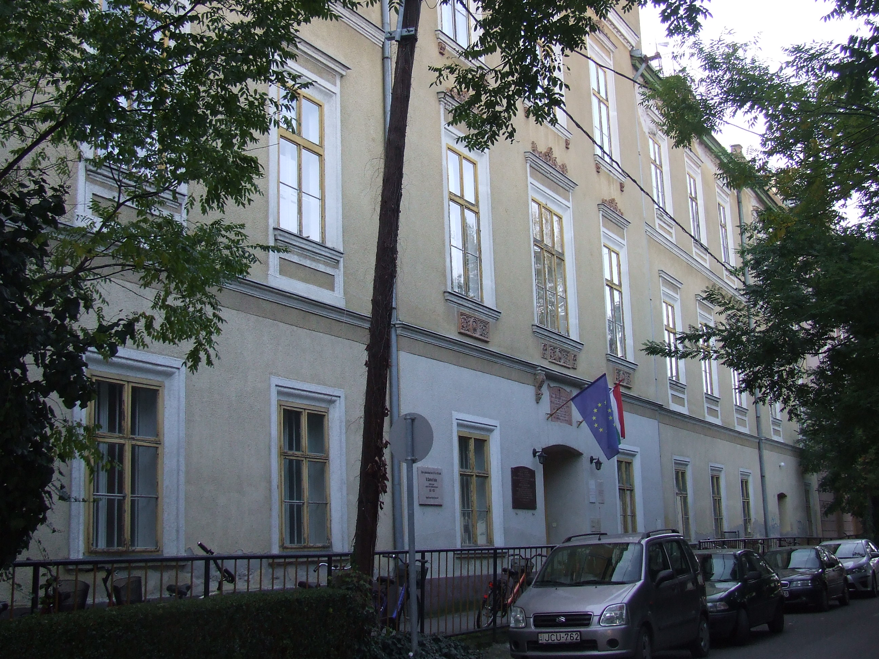
1. ábra: Szent István Gimnázium Hunyadi utcai épületszárnya (2014)

http://www.muemlekem.hu/muemlek?id=2212

